
TOBIHO CESTA K LÉTAJÍCÍM ŘEKÁM
Distribuční list 2025

Tobiho cesta k létajícím řekám je úžasné filmové dobrodružství, které nadchne celou rodinu. „Checker Tobi“ je jedním z nejznámějších německých YouTuberů pro děti, zaměřující se na vzdělávání dětí od 3 do 13 let. Za své show získal nespočet cen a jeho kanál má přes 650 000 odběratelů.

Jednoho dne obdrží Tobi záhadnou skříňku. Ta je ale zamčená a jediný člověk, který k ní má klíč, je jeho kamarádka z dětství Marina. Pátrání po Marině začíná Tobiho dobrodružnou cestu, jež ho zavede do Vietnamu, do největší jeskyně na světě, na plavbu po Čínském moři, za nomády v mongolských stepích nebo na návštěvu k původním obyvatelům amazonských pralesů v Brazílii.

Tobiho a Marinin hon za pokladem zábavným způsobem seznamuje děti s ekologickými problémy naší planety a s pomocí vědy se snaží nacházet způsoby, jak našemu domovu pomoct.

Premiéra: | 20. 2. 2025 | Původní název: Checker Tobi un die Reise zu den fliegenden Flüssen
Délka: | 92 min. | Žánr: dobrudružný, rodinný
Zvuk/Formát: | 5.1/2D | Režie: Johannes Honsell
Verze:  Přístupnost: | český dabing  přístupný | Hrají: Tobias Krell & Marina M. Blanke
Země původu:  Světová práva: Global Screen  Rok výroby: 2024 |  | Hrají: Tobias Krell & Marina M. Blanke
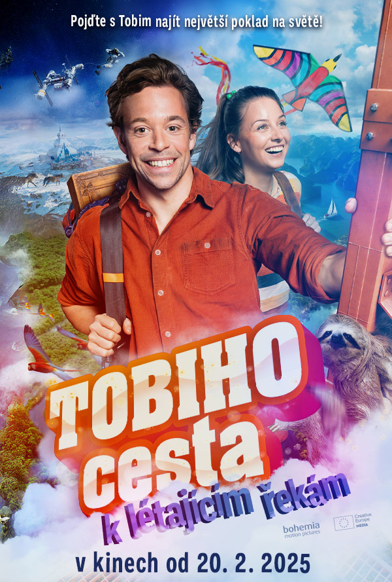

Programming: Marketing/PR:
Lucie Mazůrková GSM: 605 288 996 program@bohemiamp.cz Kateřina Kapounová GSM: 731 937 979 kapounova@bohemiamp.cz

Bohemia Motion Pictures, a.s., Všehrdova 560/2, 118 00 Praha 1 – Malá Strana

